|  |  |
| --- | --- |
| **UNIVERSIDAD DE ANTIOQUIA – FACULTAD DE INGENIERÍA – INGENIERÍA DE SISTEMAS** | |
| **Curso:** | COMUNICACIONES ll |
| **Docente:** | Gustavo Andrés Marín Lopera |
| **Semestre:** | 2019–02 |
| **Integrantes:** | Victor Cardona Vera (C.C. 1040046559)  Anderson Herrera (C.C. 1017241365) |
| **Documentación** | |

# Repositorio en Github

<https://github.com/valcar95/comunicaciones_sockets>

1. **Tecnologías**
   1. **Infraestructura**

El juego esta publicado en AWS en una instancia ec2 t2.micro con servidor Ubuntu 18.04 TLS. En la instancia se instaló Nginx como servidor web para publicar el frontend de la aplicación en el puerto 80 (protocolo HTTP) y Nodejs con pm2 para mantener el backend corriendo en el puerto 1337 (protocolo WS).

A la instancia se le asignó un grupo de seguridad con las siguientes reglas de entrada:

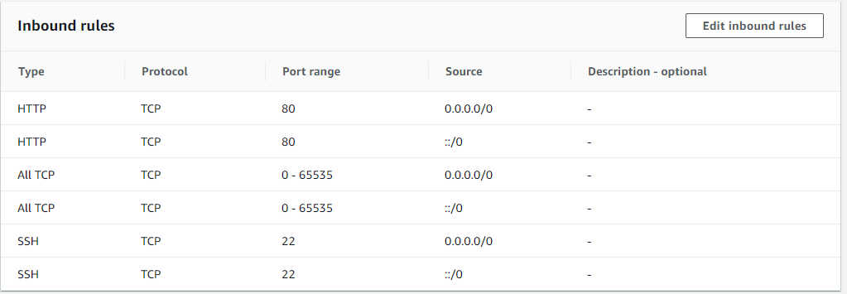

* 1. **Backend**

El backend está desarrollado en Nodejs con las librerías *websocket* y *http.*

* 1. **Frontend**

Para el frontend se usaron los lenguajes: *html*, *css* y *javascript*, y las librerías: *jquery y* materialize.

1. **Sistema de archivos**

